N°
022/2018
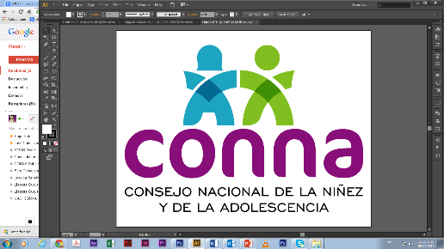

Resolución de Solicitud de Información

El Consejo Nacional de la Niñez y de la Adolescencia, luego de haber recibido y admitido la solicitud de información No. 022/2018, presentada ante la Unidad de Acceso a la Información Pública de esta dependencia el día 05 de junio de 2018, mediante la cual solicitó lo siguiente:

1. Información sobre avances respecto a la lucha contra la tortura y maltrato hacia los NNA;
2. Medidas para la aplicación de la LEPINA a fin de erradicar la violencia contra los NNA;
3. Avances en la Política Nacional de Protección Integral de la Niñez y de la Adolescencia 2013-2023
4. Así como qué políticas se han implementado a nivel nacional para evitar la deserción escolar y qué medidas se han implementado para incorporar a los NNA deportados.

Y considerando que la solicitud cumple con todos los requisitos establecidos en el art.66 de La ley de Acceso a la Información Pública y los arts. 50 al 54 del Reglamento de la Ley de Acceso a la Información Pública, y que la información solicitada no se encuentra entre las excepciones enumeradas en los arts. 19 y 24 de la Ley, y 19 del Reglamento, resuelve:

PROPORCIONAR LA INFORMACIÓN PÚBLICA SOLICITADA

En los numerales del 1 al 3. Dicha información será entregada tal como lo estableció la persona solicitante, a través de correo electrónico.

Sin embargo, en relación a la información solicitada en el numeral 4, hace de su conocimiento que después de haber analizado el fondo de lo solicitado y haber revisado el marco jurídico institucional, habiendo identificado con base a lo establecido en los arts. 65, 68 inc. 2o. y 72 de la Ley de Acceso a la Información Pública y el art. 49 del Reglamento de dicha Ley que la información solicitada no es competencia de esta dependencia. Por lo tanto resuelve:

DENEGAR LA SOLICITUD DE ACCESO A LA INFORMACIÓN SOLICITADA POR NO SER ESTA INSTITUCIÓN COMPETENTE PARA CONOCER DE LA MISMA

La información solicitada no es producida por el CONNA, sino por el Ministerio de Educación. Puede contactarse con el Oficial de Información de dicha institución, Licenciado Salomón Alfaro, al número telefónico 2281-0274, al correo electrónico transparencia@mined.gob.sv, o en la dirección: Edif. A - 1, primer nivel, Centro de Gobierno

San Salvador, a las nueve horas del veinte de junio de dos mil dieciocho.

___________________________________
Silvia Soledad Orellana Guillén
Oficial de Información

